Квест по теме «Профессии нашего города»
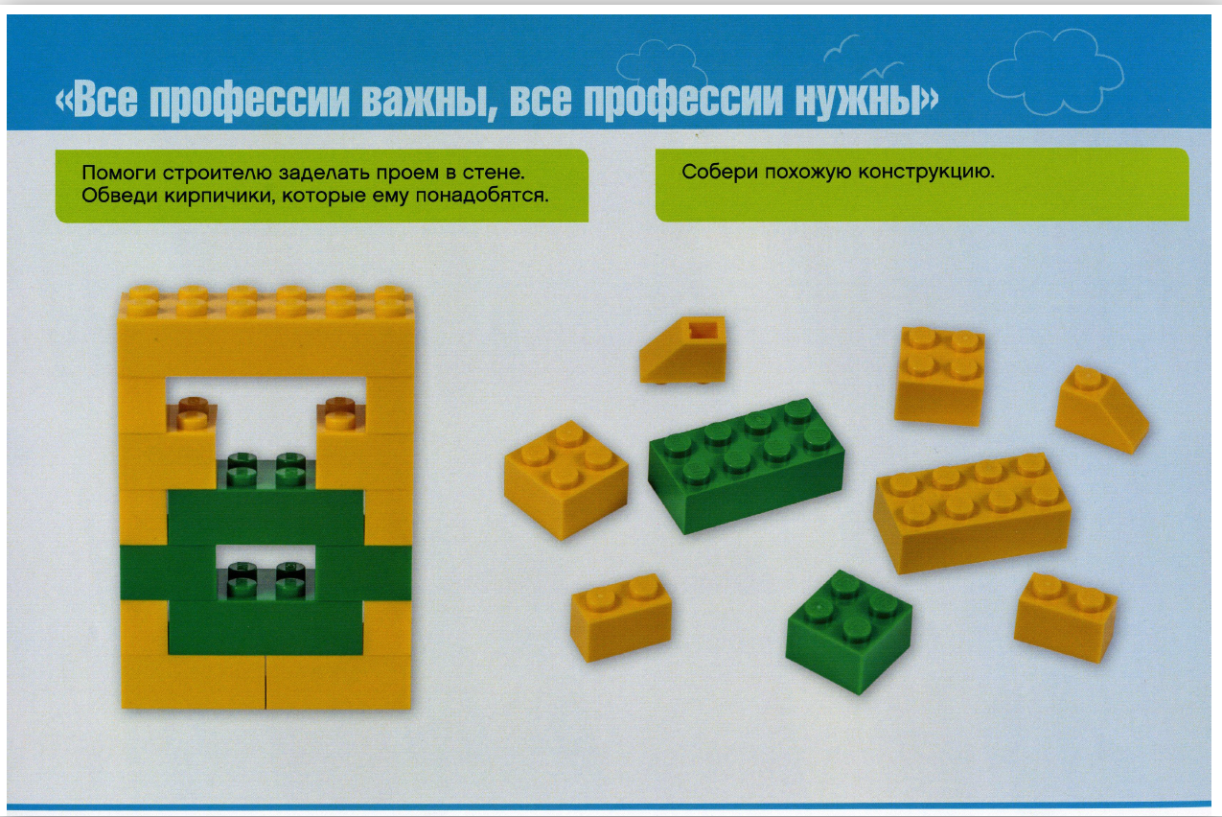 | Литература: В каких произведениях рассказывается о профессии строителя. А из какого произведения фраза: «Мы строили, строили и, наконец, построили!»  Музыкальное занятие: Угадай по звуку, какой инструмент работает? Знакомство с музыкальным произведением «Марш строителей»  Исследовательская деятельность: Какие кубики могут плавать? А если кубики сверху залить водой, они будут плавать? Соедини два кубика, как они ведут себя в воде? Соединяй кубики до тех пор пока они не утонут, сделай вывод: почему предметы плавают, а почему тонут? Проверь дома на плавучесть другие материалы: дерево, пластиковую бутылку пустую и полную, монеты. Понаблюдай над предметами, как они себя ведут в воде, если их оставить на несколько дней, а если на солнце. Сделай вывод: почему экологи бьют тревогу и говорят «вода умирает»
Развитие речи: Назови, каких деталей не хватает. Если бы ты был инженер компании Лего, как бы ты эти детали назвал? | Математическое представление:  Посмотри внимательно: какого цвета деталей в данном проекте стены больше? Каких фигур меньше: квадратов или прямоугольников?
ИЗО: Представь, что ты маляр. Нарисуй стену и раскрась ее.
Ребенок и окружающий мир: Назови инструменты, которыми пользуются строители.
Инженерное мышление: Бывал ли ты когда-нибудь на строительстве дома? Расскажи о своих наблюдения за строительством. Постройте с другом «стену наоборот», только ты будешь работать кубиками одного цвета, а другу дай кубики другого цвета. Объясни: почему совместный труд вас объединил?
Авторы: Чернякова Т.Г., МБДОУ «ДС № 454 г. Челябинска» , Гордеева А.С., МАДОУ – детский сад №61, Тележинская Е.Л, ГБУ ДПО ЧИППКРО

